21/04/2023

TP2 : Économétrie des séries temporelles

HEC Montréal

**Thomas Vaudescal – 11237578**

**Benjamin Viau – 11241571**

Table des matières

Question 1 2

Sous question 1 2

Sous question 2 2

(a) 2

(b) 3

Sous question 3 3

Question 2 4

Sous question 1 4

Sous question 2 6

(a) 6

(b) 7

(c) 7

(d) 10

Sous question 3 10

Question 3 11

Sous question 1 11

Sous question 2 11

Sous question 3 11

Sous question 4 11

Sous question 5 11

(a) 11

(b) 11

(c) 11

(d) 11

Question 4 11

Sous question 1 11

Sous question 2 11

Sous question 3 12

(a) 12

(b) 12

Sous question 4 13

# Question 1

## Sous question 1

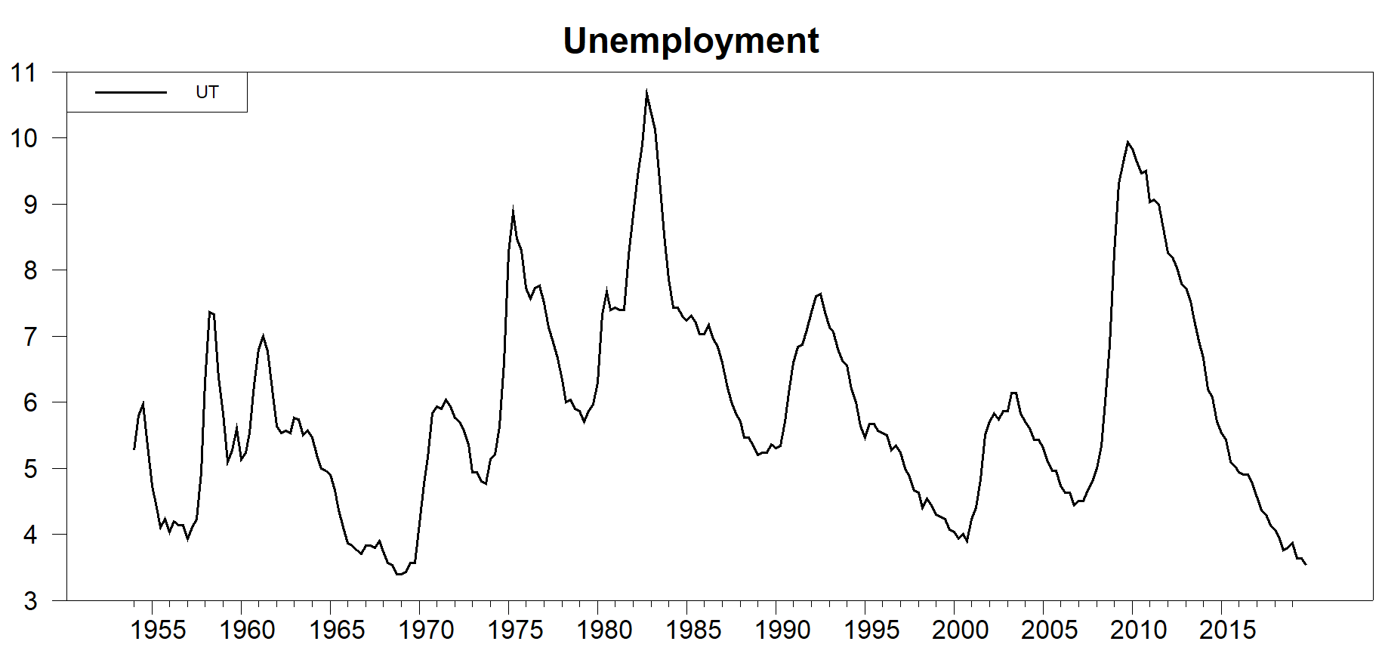

Graphique - Taux de chômage américain de 1954 à 2019 dernier trimestre

## Sous question 2

### (a)

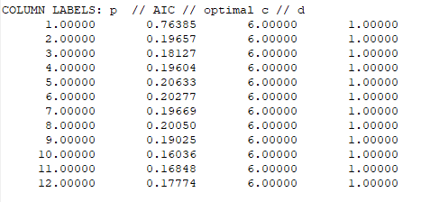

Tableau - Résultats avec critère AIC pour le modèle SETAR avec treshold et lag connu

À partir du Tableau 1, on remarque que **le lag optimal p est 10** car c’est celui qui minimise le critère d’information d’AIC, avec c = 6% et d = 1.

### (b)

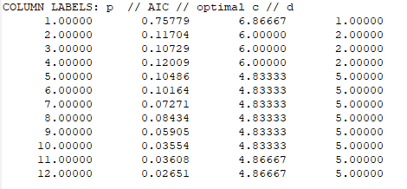

Tableau - Résultats avec critère AIC pour le modèle SETAR avec treshold et lag inconnu

Après avoir testé la grille de valeur (p, c, d) avec notre modèle SETAR, on remarque que la combinaison qui minimise le critère d’information AIC est : p = 12 (lag du modèle SETAR), c = 4.86667 (valeur seuil de changement de régime) et d = 5 (lag d’auto excitation).

## Sous question 3

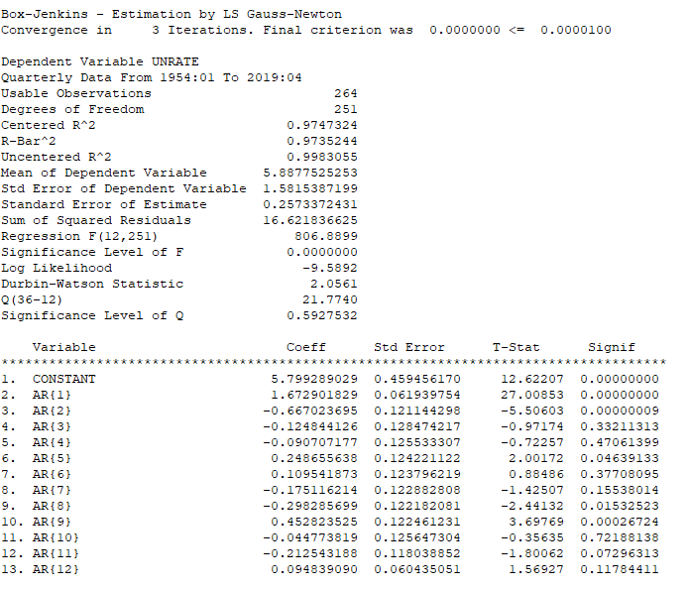

Tableau - Modèle AR(12) estimé par LS Gauss-Newton

# Question 2

## Sous question 1

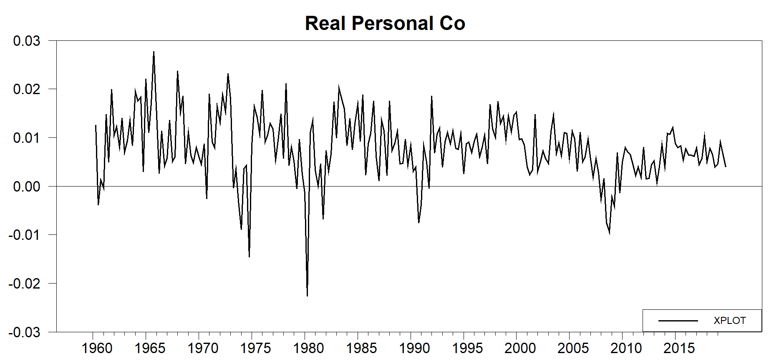

Graphique - Dépenses réelles de consommation personnelle (différence en log première de Ct)

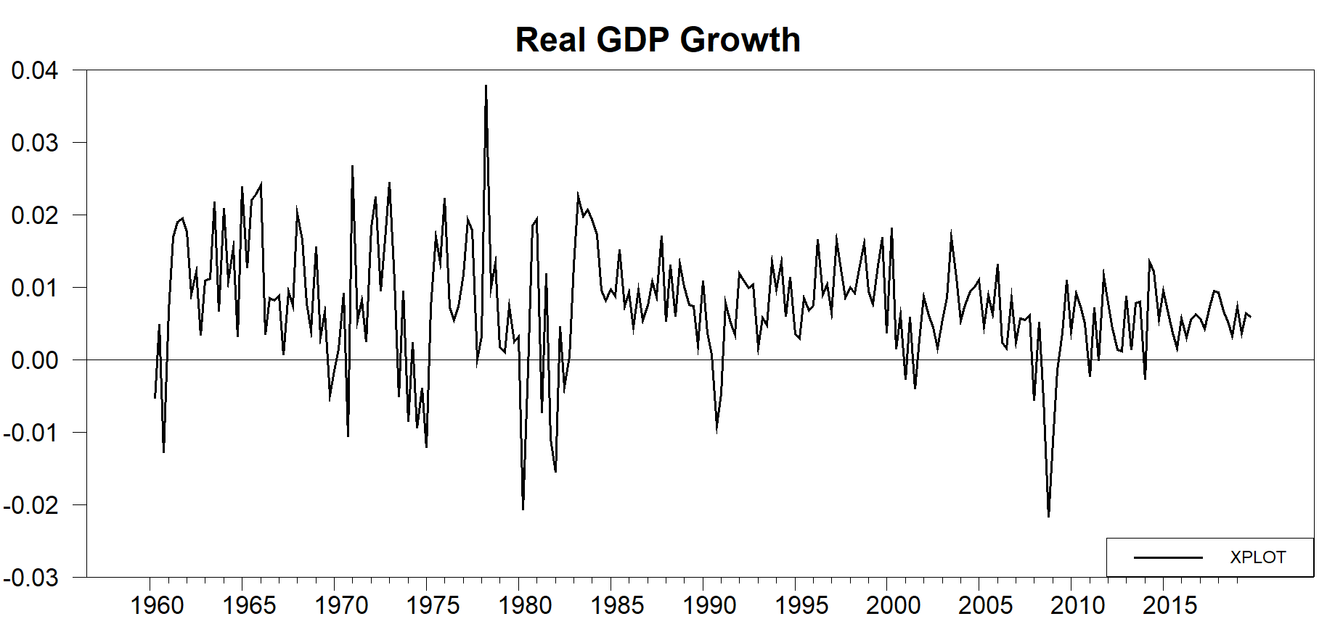

Graphique - PIB réel (différence en log première de Yt)

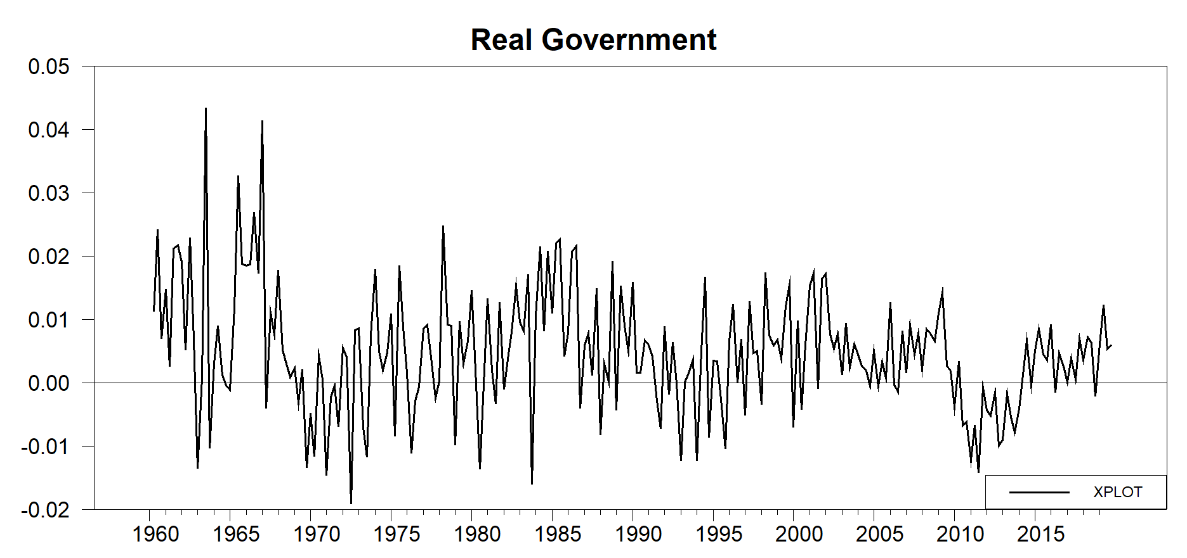

Graphique - Dépenses réelles de consommation publique (différence en log première de Gt)

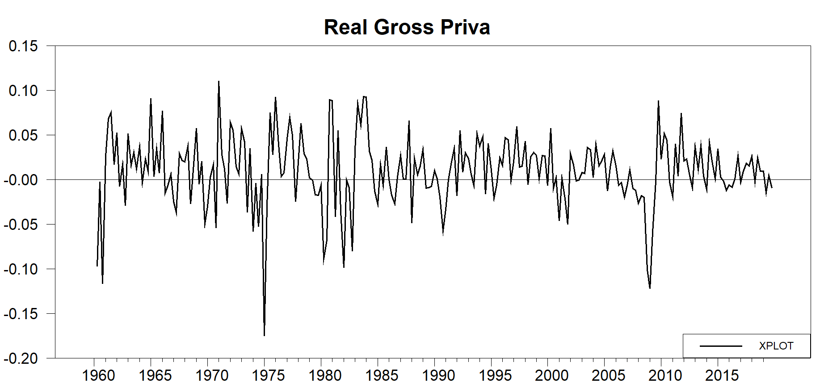

Graphique - Investissement privé brut réel (différence en log première de It)

## Sous question 2

### (a)

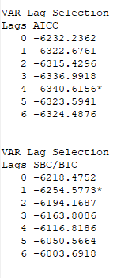

Tableau - Critères d'informations du modèle VAR afin de déterminer le nombre de retard optimal

À partir du tableau 2, on remarque que le nombre de retard optimal selon le critère AIC est le 4ème. Cependant, si on s’intéresse au critère du BIC, on devrait choisir un retard optimal de 1. On rappelle que en général, le critère AIC est favorable pour capturer des dynamiques plus complexes dans les données. En effet, et contrairement au BIC, le critère AIC pénalise moins le nombre de variables dans le modèle. Notre but étant de minimiser les erreurs de prévisions, on privilégiera d’avantage le critère AIC dans notre cas. On choisit donc p = 4 comme le nombre de retard optimal pour notre modèle VAR.

### (b)

D'après les résultats du test de causalité de Granger (F(4, 218) = 0.24551 avec un niveau de signification de 0.91216305), on ne rejette pas l'hypothèse nulle. Cela signifie qu'il n'y a pas de preuve statistique suffisante pour affirmer que $∆g_{t}$ cause $∆y_{t}$ dans le sens de Granger.

### (c)

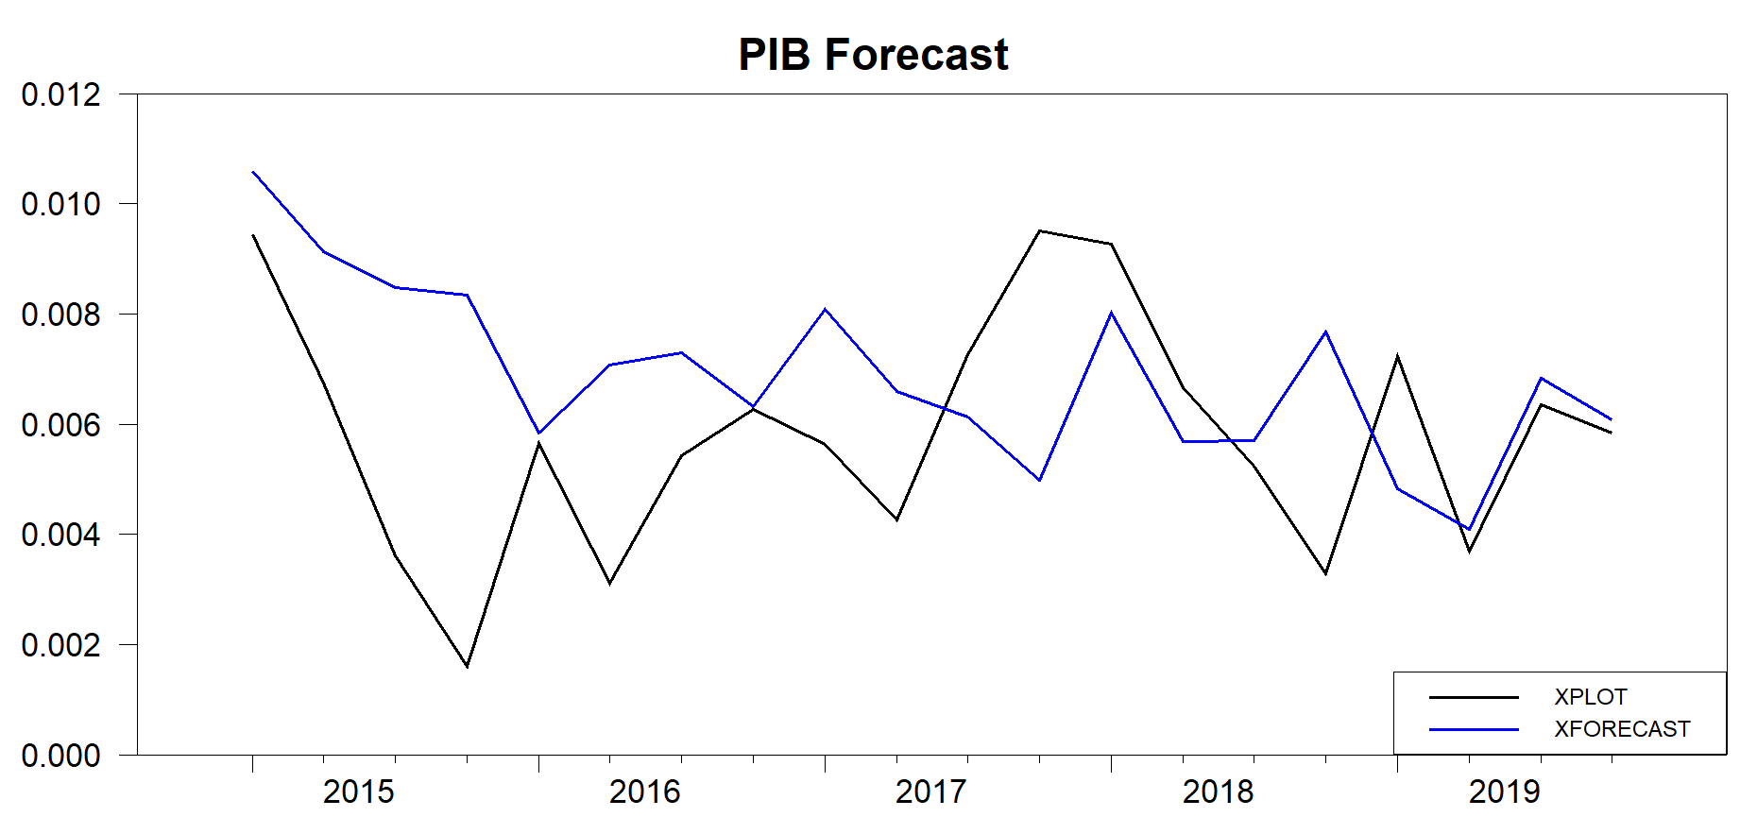

Graphique 6 - Prédiction hors échantillon du PIB réel (courbe bleue) vs PIB réel réalisé (courbe noire) pour la période 2015 à 2019 dernier trimestre

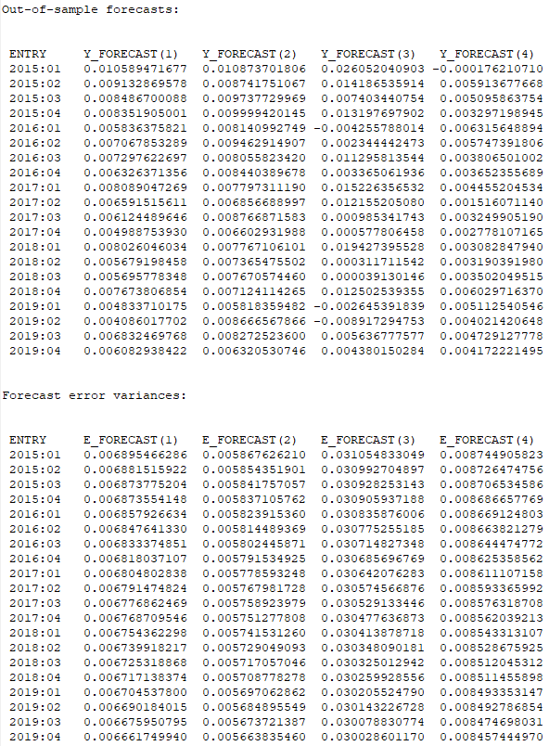

Tableau - Prévision du PIB réel à l'aide du modèle VAR et erreurs de prédiction pour la période 2015 à 2019 dernier trimestre. La colonne 1 (FORECAST(1)) correspond au PIB réel en log première différence.

### (d)

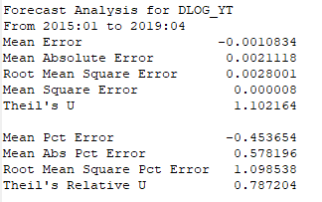

Tableau 6 - Métriques de performance de la prédiction du PIB réel (modèle VAR) sur la période 2015 à 2019 dernier trimestre

À partir du tableau 4 ci-dessus, on remarque que l’erreur quadratique moyenne des prévisions s’élève à 0.000008.

## Sous question 3

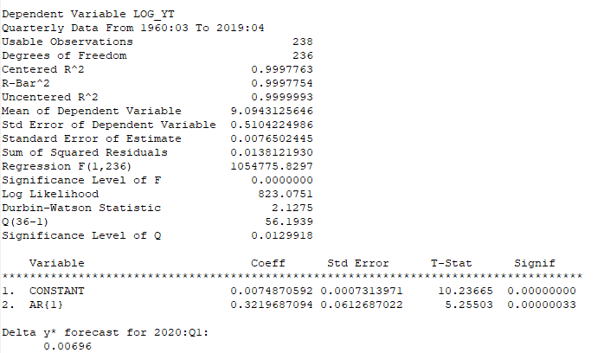

Figure 1 - Estimation du modèle ARIMA(1, 1, 0) et prédiction pour le premier trimestre de 2020

La prévision $Δy_{2020:Q1}^{*}$ obtenue est : 0.00696.

# Question 3

## Sous question 1

## Sous question 2

## Sous question 3

## Sous question 4

## Sous question 5

### (a)

### (b)

### (c)

### (d)

# Question 4

## Sous question 1

## Sous question 2

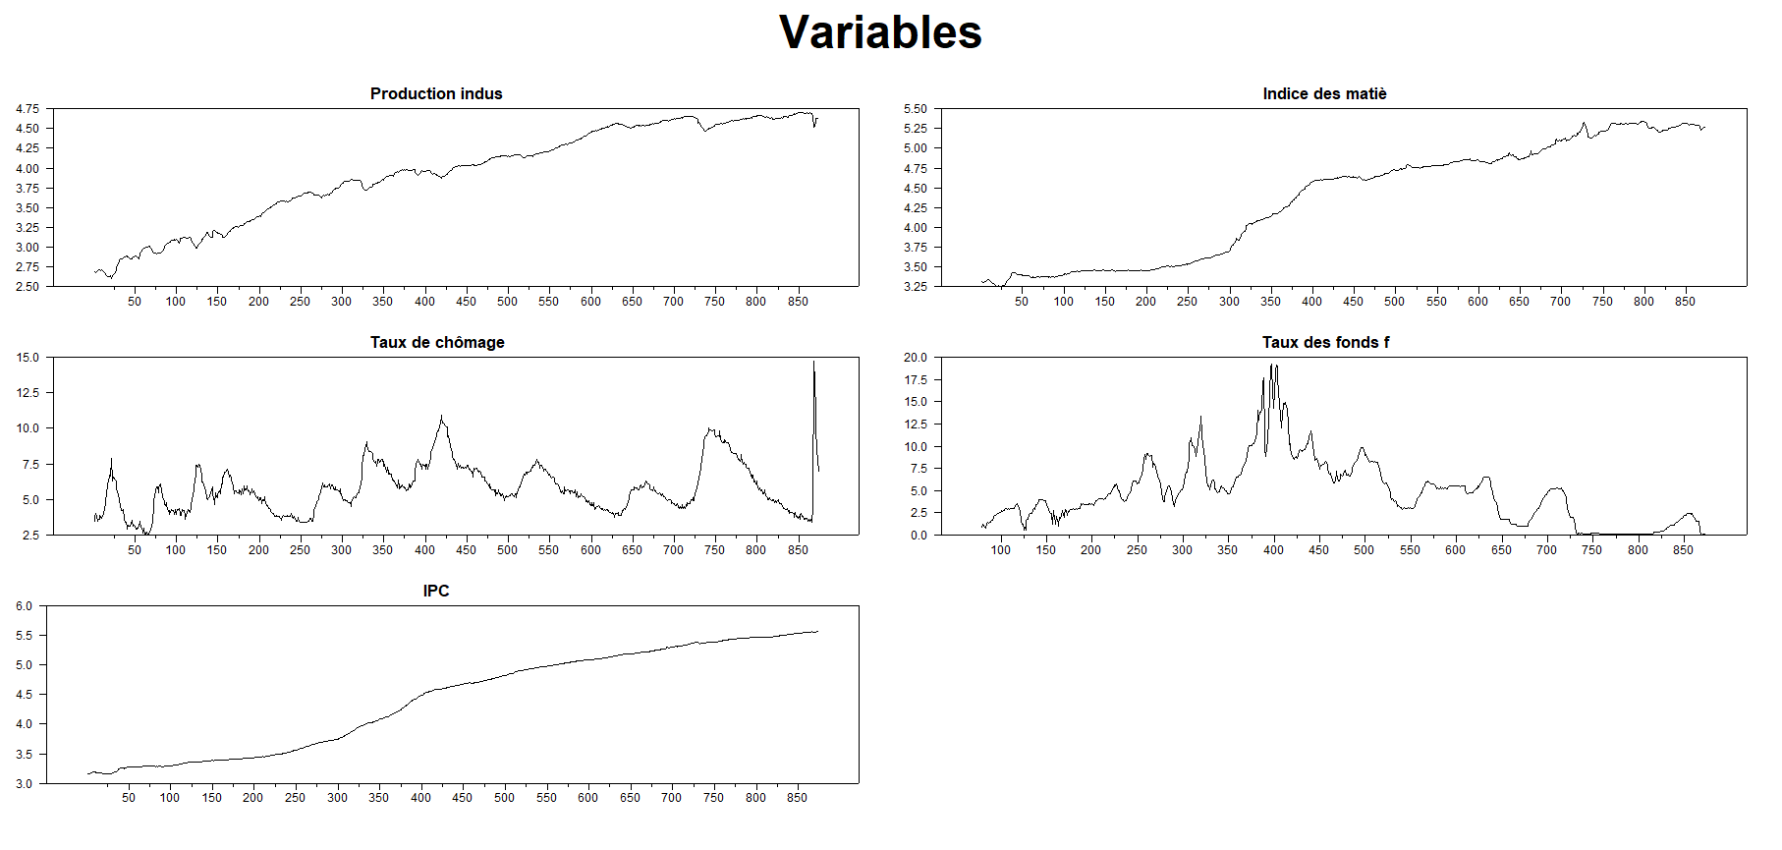

Graphique - De haut en bas et de gauche à droite, nous avons : le log de la production industrielle, le log du taux de chômage, le log de l'IPC, le log de l'IPC matière première, le taux des fonds fédéraux.

## Sous question 3

### (a)

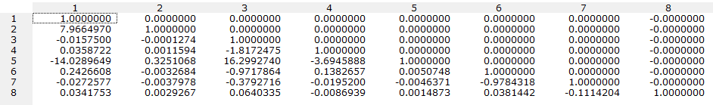

Tableau - Matrice A de la question 4.3.a)

En choisissant de mettre la variable rt en 5ème position après yt, ut, pt et pt^C, la forme récursive du modèle impose que rt n’a pas d’effet contemporain sur ces 4 variables. L’identification est donc cohérente par construction.

### (b)

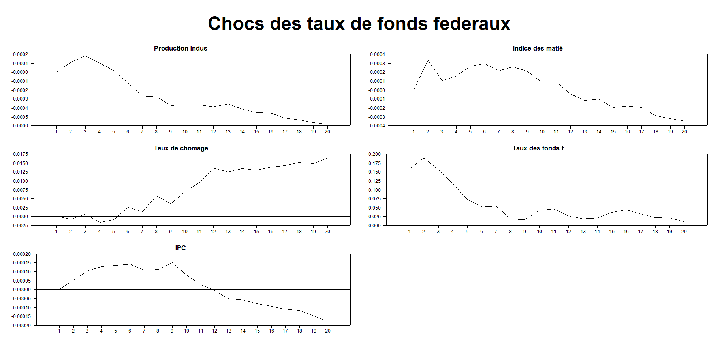

Graphique - Réponses dynamiques des variables par rapport à un choc des taux fédéraux sur 24 périodes pour la question 4.3.b)

## Sous question 4

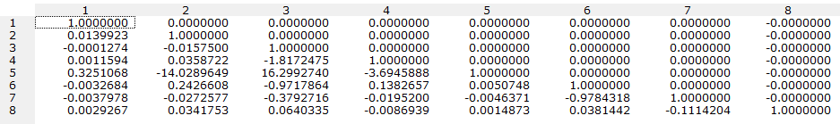

Tableau - Matrice A de la question 4.4

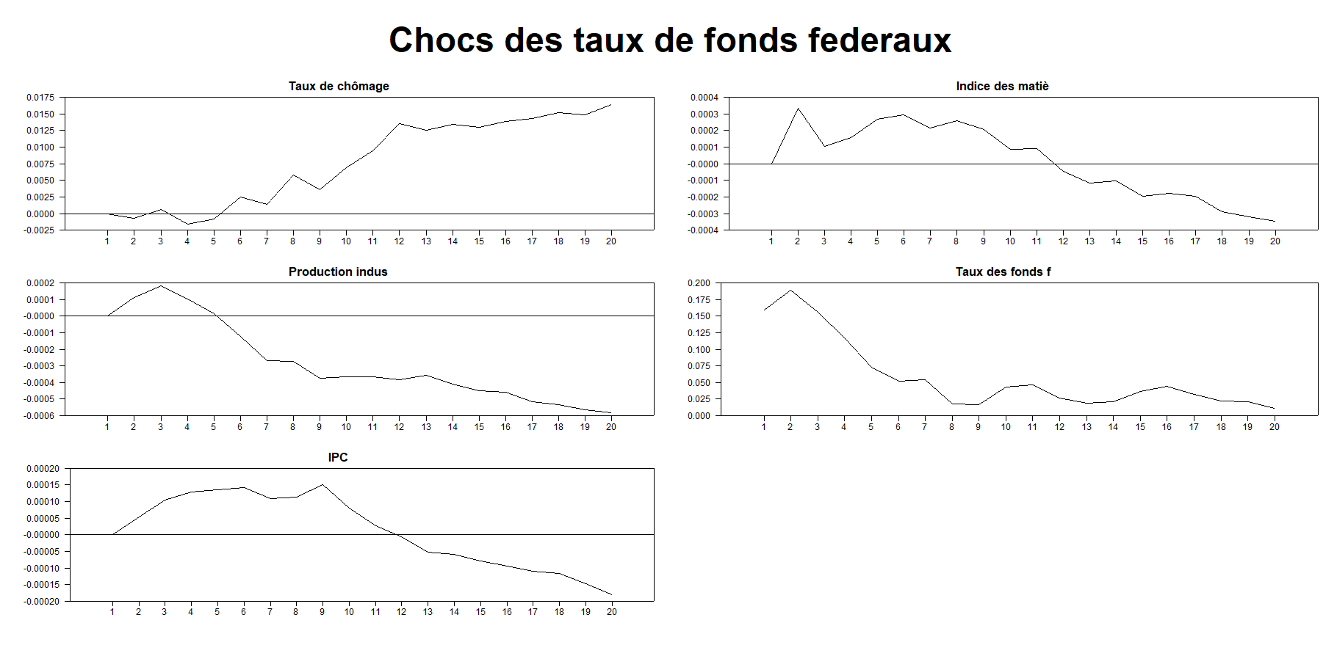

Graphique - Réponses dynamiques des variables par rapport à un choc des taux fédéraux sur 24 périodes pour la question 4.4